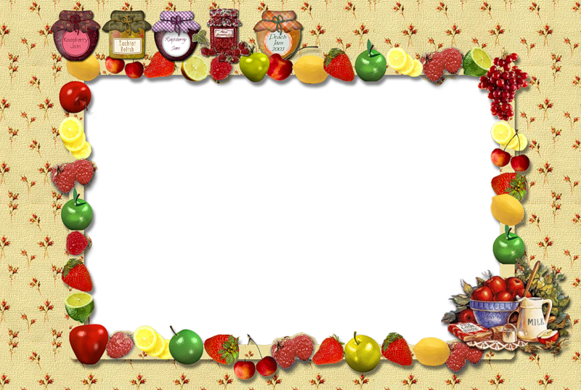

**Если ребенок плохо ест**

Время еды должно быть периодом отдыха и удовольствия для всех. Тем не менее, дети часто именно во время еды втягивают нас в конфликты и начинают самоутверждаться самым неподходящим способом.

***Как предотвратить проблему***

- вы являетесь для ребенка главным примером поведения за столом, поэтому должны есть вместе с ним и то же, что и он;

- малышу следует предложить поесть, но ни в коем случае не заставлять есть насильно;

- можно сказать: «Пожалуйста, скушай по маленькой порции каждого блюда, иначе это будет невежливо»;

- ребенок должен иметь право отказаться съесть «даже по маленькому кусочку». Если на него не давить, то рано или поздно он начнет есть нормально. Спокойный подход к еде способствует установлению здорового отношения к ней;

- во время еды вовлекайте ребенка в неторопливый разговор;

- почаще что-нибудь готовьте вместе.

***Как справиться с проблемой, если она уже есть***

- если ребенок слишком быстро заглатывает пищу, накладывайте еду в тарелку понемногу, но обязательно скажите малышу, что приготовили еды достаточно и можете дать ему добавки;

- объясните ребенку, что пищу надо жевать медленно, чтобы организм мог взять из хорошо прожеванной пищи больше полезных веществ, это помогает человеку расти высоким, красивым и сильным;

- если ребенок ест слишком вяло, накладывайте в тарелку пищу понемногу, постепенно добавляя ее. Объясните ему, что с маленькой порцией справиться гораздо легче. Не заостряйте на этой проблеме слишком много внимания, чтобы не усугубить ситуацию;

- если ребенок слишком привередлив в еде, для начала давайте ему новую еду очень маленькими порциями. Не заставляйте есть насильно. Постарайтесь задать за столом спокойный благожелательный тон, продемонстрируйте свое положительное отношение к конкретной еде.